正常工作状态下，可以实时监测烟雾浓度和温度，并显示在液晶屏上，如下图所示

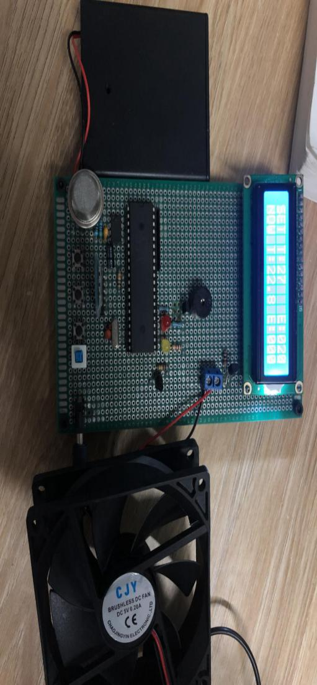

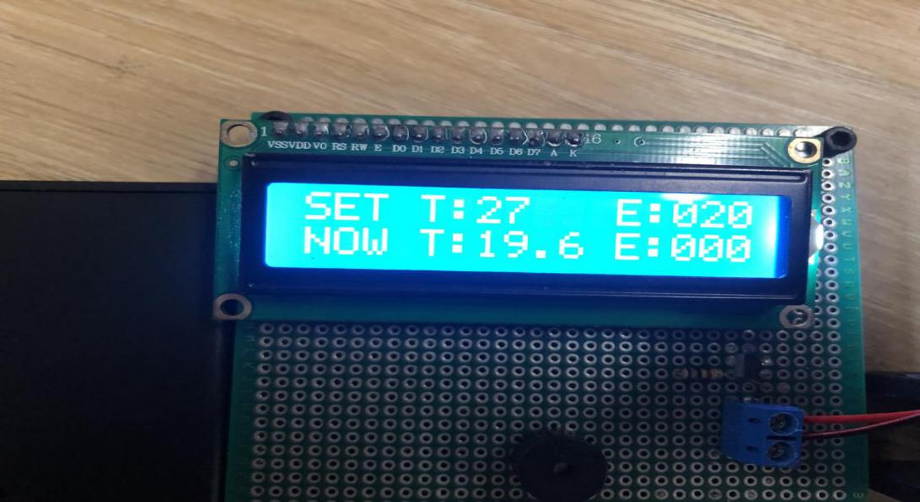

液晶屏第一行分别为一级预设温度（为了方便演示，特意设置的较低，27）和一级预设烟雾浓度。第二行为实时温度和实时烟雾浓度

当实时温度超过一级预设温度或者实时烟雾浓度超过一级预设烟雾浓度，蜂鸣器报警，黄灯亮起，风扇启动一级转速，同时预设温度和预设烟雾浓度变为二级状态，如下图

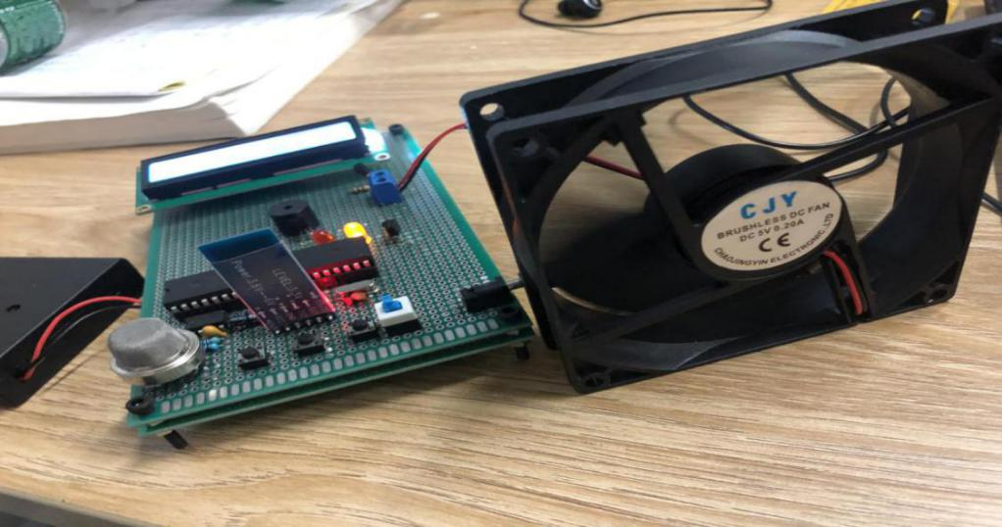

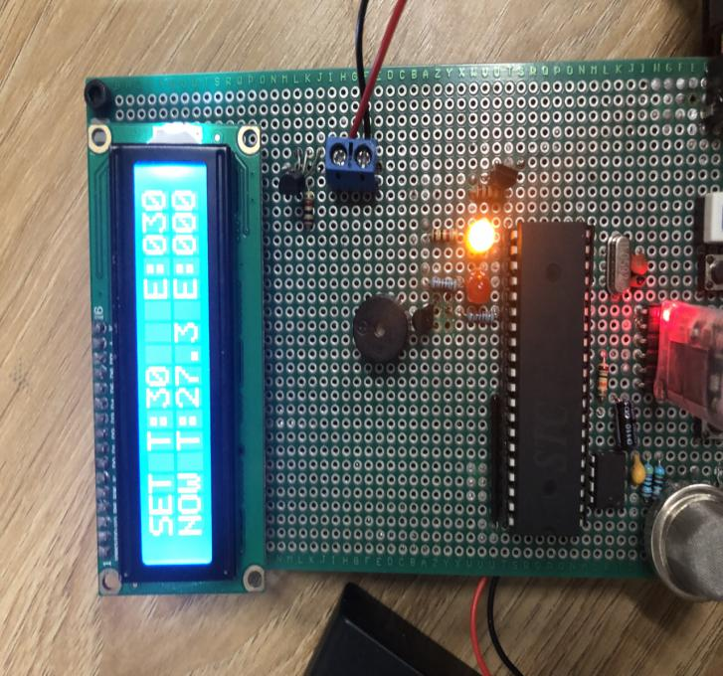

当温度或者烟雾浓度超过二级预设值，红灯亮起，风扇加速，如下图

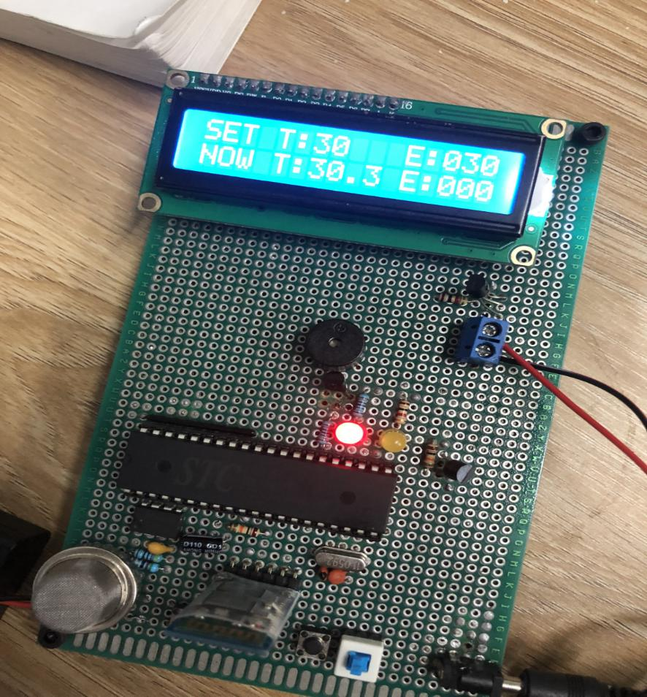

当烟雾浓度和温度都恢复正常后，风扇、蜂鸣器、LED灯将停止工作，恢复正常工作状态。

除此之外，手机还可以连接蓝牙，实时接收温度跟烟雾浓度，如下图

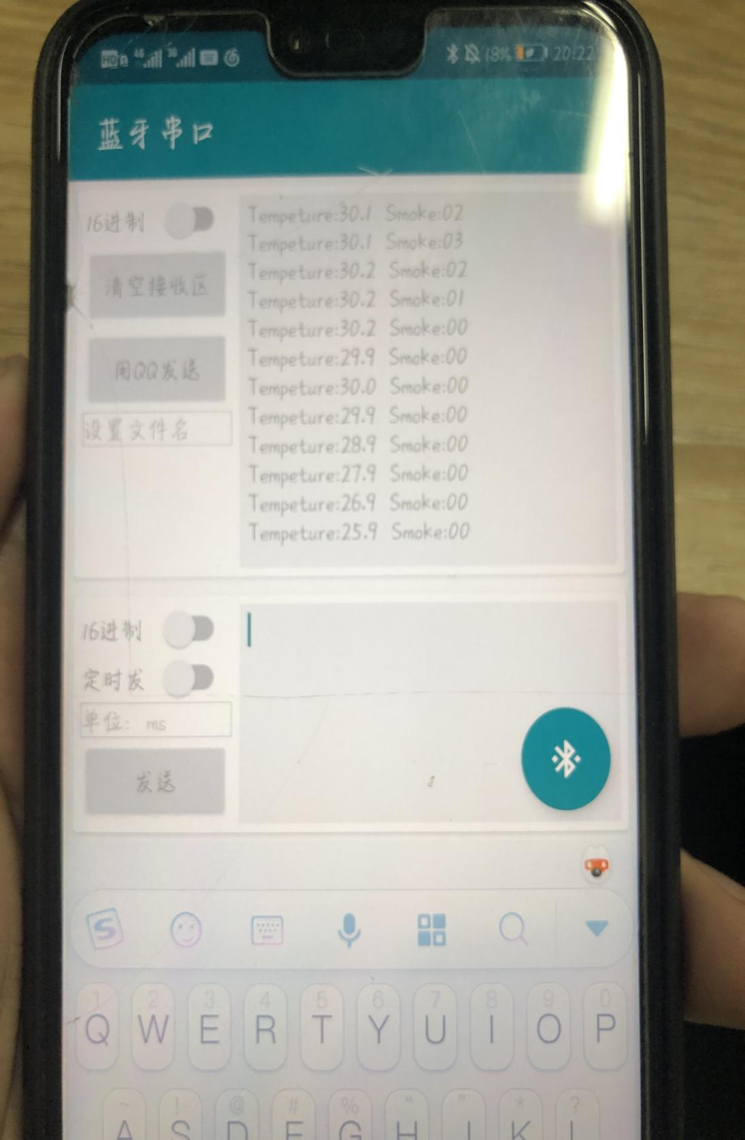

并且手机发送0可以强制关闭报警跟风扇，发送1可强制进入一级状态，启动风扇，发送2可强制进入二级状态，风扇加速，发送3将恢复正常工作状态。